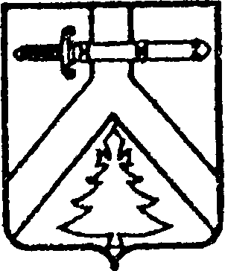

## РОССИЙСКАЯ ФЕДЕРАЦИЯ

АДМИНИСТРАЦИЯ КОРДОВСКОГО СЕЛЬСОВЕТА

КУРАГИНСКОГО РАЙОНА

КРАСНОЯРСКОГО КРАЯ

ПОСТАНОВЛЕНИЕ

13.10.2016 с. Кордово № 71-п

О присвоении адреса

индивидуальному жилому дому

1. В соответствии с Федерального закона от 24.07.2007 №221-ФЗ «О государственном кадастре недвижимости», статьей 14 Федерального закона от 06.10.2003 №131-ФЗ «Об общих принципах организации местного самоуправления в Российской Федерации» и на основании постановления администрации Кордовского сельсовета от 01.10.2009 №171-п «О присвоении порядковых номеров и адресов домовладениям, иным строениям и земельным участкам», руководствуясь Уставом муниципального образования Кордовского сельсовета, присвоить адрес индивидуальному жилому дому, расположенному на земельном участке с кадастровым номером 24:23:3810004:5 - Российская Федерация, Красноярский край, Курагинский район, село Кордово, улица Школьная, дом 84.

2. Контроль за исполнением данного Постановления оставляю за собой.

3. Постановление вступает в силу со дня подписания.

Заместитель Главы   
Кордовского сельсовета И.М. Булатова